TY38 智能机器人套装
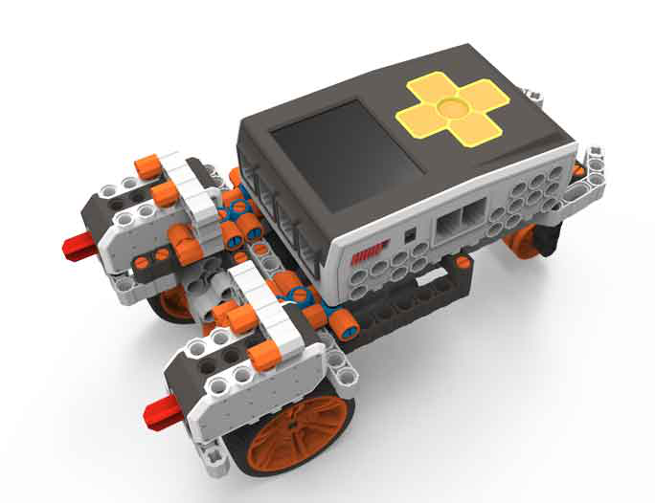
- 硬件部分：采用双8位高性能处理器，主频24MHZ，内置62K用户程序存储空间；4路电机输出端口，12对双向I/O端口，12路AD模拟输入端口，采用RJ11端口方便插拔；2.4寸彩色液晶显示，分辨率320*240；个性化导航键，增强人机互动性；内置充电电池，无需取出电池即可充电，内置防过充功能。
- 软件部分：结合图形化编程与C语言编程一体，界面丰富易懂。可以适用于Windows 7（64bit/32bit）操作系统，具有编程、编译和下载等功能。图形化编程只需拖动图标并关联好各图标即可生成C语言，操作方便。C语言编程支持关键字高亮，方便读写，一目了然。
- 基础结构件部分：采用进口ABS材料，高精度模具一次注塑成型，颜色丰富。包括9种销件，8种轴件，11种梁件，4种齿轮，2种齿条，组合链条，涡杆，多功能板，轮毂，轮胎等零件。丰富的零件可以任意组合。
四、活动项目：包括1基础机械结构2传动组合3动物世界 4飞机组合5生活电器6工业机器人7动力机车8智能机器人共计8个活动主题，每个主题3个活动项目。

